**Fragen zur Lektüre „Ein Fall für Tessa“ (2018):**

**1. Wie ist es passiert, dass Tessa in den Besitz von Bens Buch gekommen ist?**

**2. Was bedeutet FO1 OSTAD 10.09. / 20512? Wie hat Tessa das Rätsel gelöst?**

**3. Warum ist Ben nicht zu dem Treffen gekommen? Was ist passiert?**

**4. Was hast du über Tessas Bruder erfahren?**

**5. Wo trifft schließlich Tessa Ben? Wie sieht die Begegnung aus?**

**6. Wer ist Annette? Wie hilft sie Tessa, ein Treffen mit Ben zu organisieren? Warum ist Tessa manchmal neidisch auf Annette?**

Übungssatz

**Person A**

1. Beschreib deinem Partner das Bild. Wie findest du die Situation? Warum?

Welche Verkehrsmittel benutzt du am häufigsten? Warum?

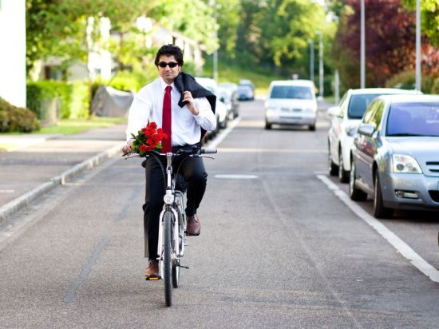

2. Versuche deinen Partner zu überzeugen, dass man in Städten den Autoverkehr begrenzen sollte. Begründe deine Meinung.

**Person B**

1. Beschreib deinem Partner das Bild. Wie findest du die Situation? Warum?

Welche Verkehrsmittel benutzt du am häufigsten? Warum?

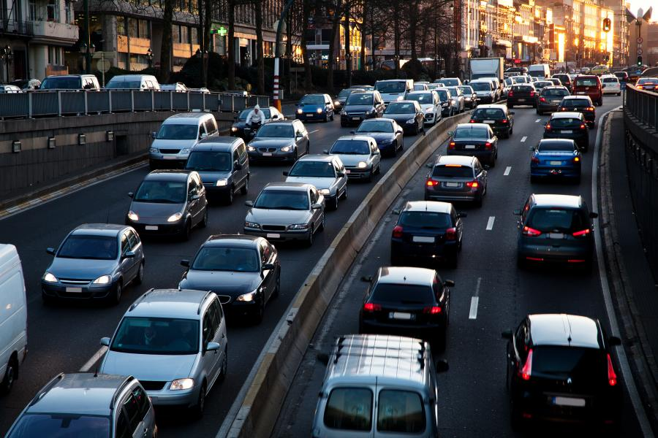

2. Versuche deinen Partner zu überzeugen, dass man auf Autos nicht verzichten kann. Begründe deine Meinung.